<https://gb.ru/lessons/386950/homework>

студент Дании Конев

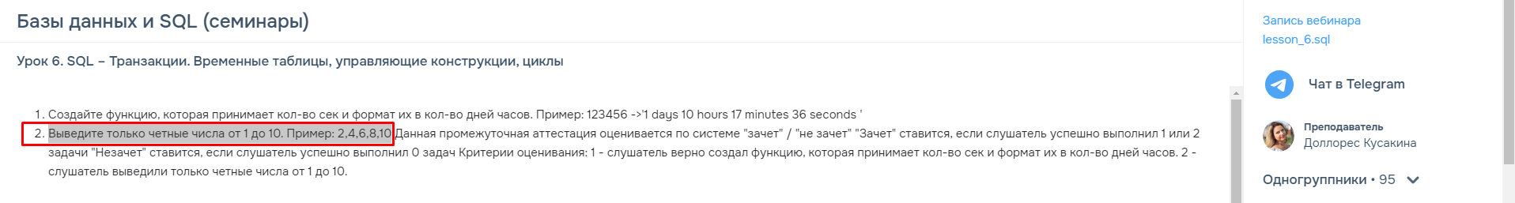

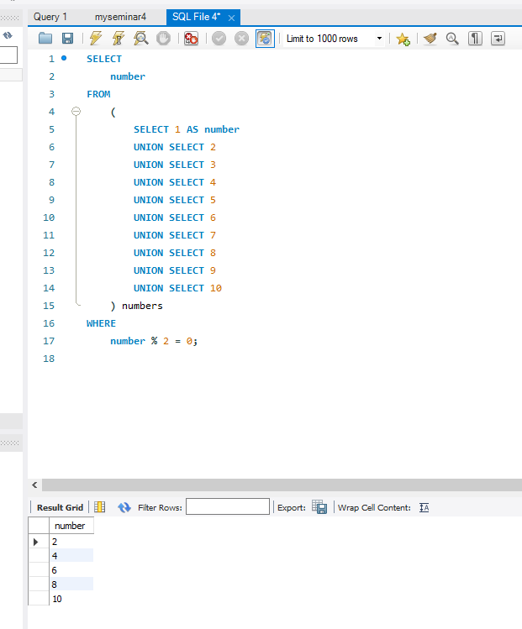

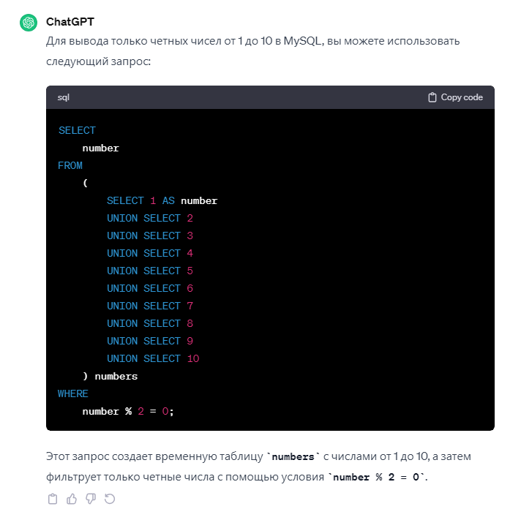

На основе знаний из лекций и семинаров и низкого качества преподавания, я бы сам не решил задачи экзамена, пришлось прибегать к помощи ИИ.